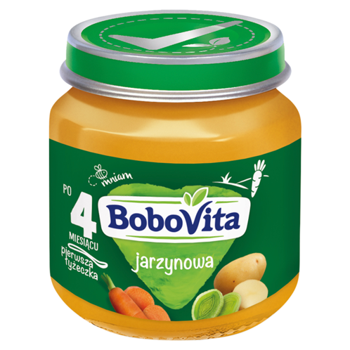
BoboVita Jarzynowa po 4 miesiącu 125 g

EAN: 5900852008313
Produkt dla niemowląt i małych dzieci: jarzynowa.
Produkt utrwalony termicznie - sterylizowany.
rozmiar opakowania: 125 g

Nutricia Polska Sp. z o.o.
ul. Bobrowiecka 8, 00-728 Warszawa

OPIS PRODUKTU
- 100% warzyw z kontrolowanych upraw
- zgodnie z przepisami prawa żywność dla niemowląt i małych dzieci nie zawiera konserwantów, barwników i wzmacniaczy smaku
- produkt bezglutenowy, nie zawiera: mleka, jaj
- kwas ALA (z grupy Omega 3) niezbędny dla prawidłowego rozwoju mózgu i tkanek nerwowych (korzystne działanie uzyskuje się już przy spożyciu 50 g produktu)

Dla zdrowia dziecka ważna jest urozmaicona i zbilansowana dieta oraz zdrowy tryb życia.

Ten produkt jest przeznaczony do uzupełnienia diety, której podstawą jest mleko kobiece lub modyfikowane. Karmienie piersią jest najlepsze dla dziecka.

O marce
BoboVita. Jakość potwierdzona na 100%

O producencie
Certyfikowany producent ISO 22000

SKŁADNIKI:
warzywa 48% (marchewka 28,5%, ziemniaki 17%, por 2,5%), woda użyta do przygotowania, skrobia pszenna bezglutenowa, olej rzepakowy.

Wartość odżywcza | 100 g produktu
Wartość energetyczna | 211 kJ/50 kcal
Tłuszcz, w tym: | 1,5 g
- kwasy nasycone | 0,1 g
Węglowodany, w tym: | 7,4 g
- cukry | 1,3 g
Błonnik | 2,4 g
Białko | 0,6 g
Sól | 0,05 g
kwas α-linolenowy (ALA) | 0,13 g

Źródło składników odżywczych - Sól
Zawartość soli wynika wyłącznie z obecności naturalnie występującego sodu.
Pszenica – Zawiera

PRZYGOTOWANIE I STOSOWANIE
Przygotowanie: Odpowiednią ilość produktu przełóż do miseczki plastikową łyżeczką. Podgrzej w „kąpieli wodnej", delikatnie wymieszaj. Sprawdź temperaturę produktu. Przestrzegaj instrukcji właściwego przygotowania.

PRZECHOWYWANIE
Przed otwarciem przechowuj w temperaturze pokojowej. Nie używaj, jeśli można wcisnąć środek wieczka. Pozostałą część przechowuj w zamkniętym słoiczku w lodówce, nie dłużej niż 48 godzin. Nie podawaj resztek produktu, który jadło dziecko.

Produkt utrwalony termicznie - sterylizowany

